Visite de Notre ville, secteur industriel important
Nous allons nous promener dans la ville, est vous faire découvrir, d’anciens locaux industriels
Les fourneaux : Nous sommes devant les anciens fourneaux de notre ville, ici on y amenait le minerai de fer en provenance des environs. Le fer qu'on y fabriquait était coulé en lingots d'un poids d'environ 1.000 Kg appelés "Gueuses". Une partie de ce fer était forgé en objets divers, une autre partie descendait la rivière sur des barques, jusqu'à la fenderie.
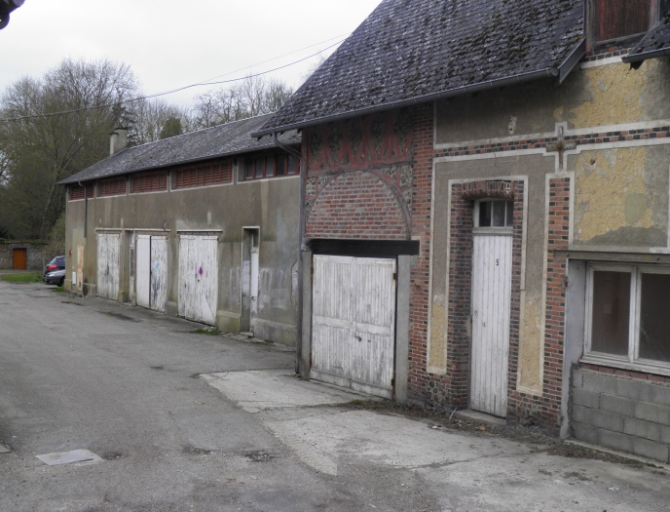

La Fenderie :
Le fer qui n’était pas fondu aux fourneaux descendait la rivière sur des barques, jusqu'à cette autre usine, on coupait, on fendait le fer en lanière au moyen d'une cisaille à galets, d'où "LA FENDERIE".
Le fer ainsi martelé était, en partie, transformé en objets intéressant l'agriculture tels que : les essieux, les bandages de roues de voiture, les socs de charrue et articles de quincaillerie et ménagers...
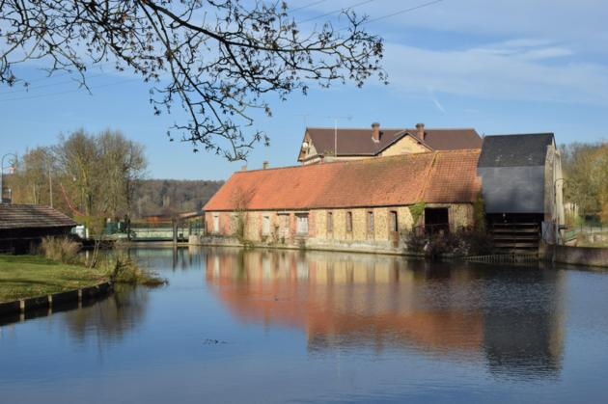

Le rond-point des clous :
C’est une sculpture constituée de 16 clous, ces clous représentent les 16 communes de notre canton, elle représente aussi l’activité industrielle de notre villes.
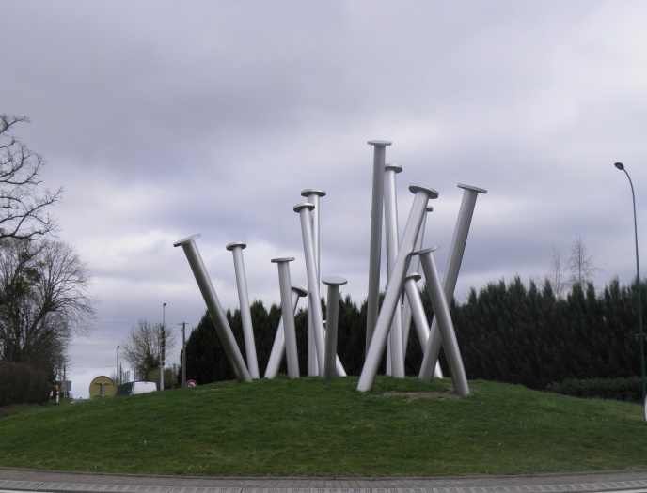

A vous de jouer : Quel est le nom du métal qui était utilisé pour fabriquer le matériel industriel, et qui a donné son nom à notre ville ?
Quelle est le nom de cette ville ?

